LAPORAN KERJA PRAKTIK
PT TOSAMA ABADI

SISTEM KERJA PEMBUATAN
CLAMP TRANSMISION CABLE



Diajukan untuk Memenuhi Persyaratan
Akademik Sarjana Strata Satu (S-1)

Disusun Oleh:
Muhammad Fathandika
NIM: 1403035030

PROGRAM STUDI TEKNIK MESIN
FAKULTAS TEKNIK
UNIVERSITAS MUHAMMADIYAH PROF. DR. HAMKA
JAKARTA
2020

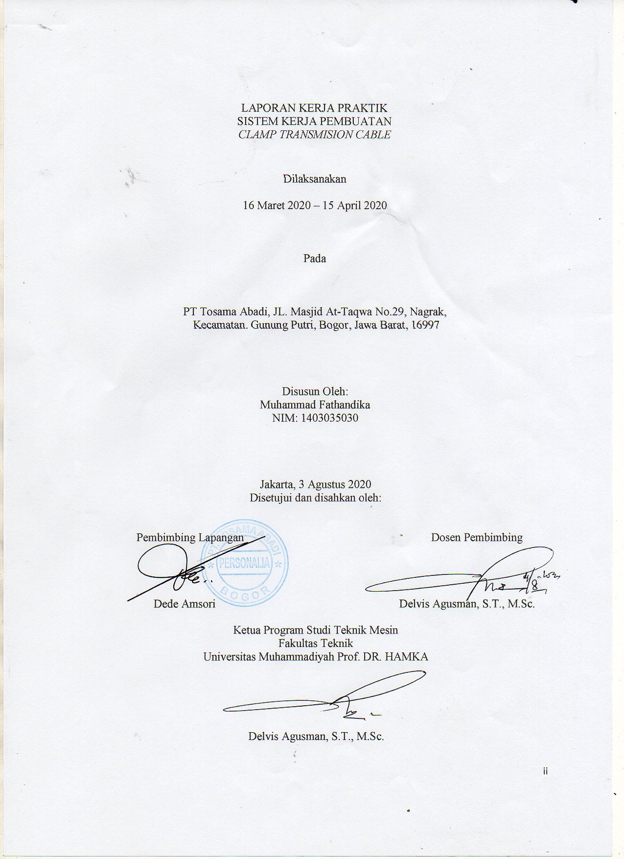

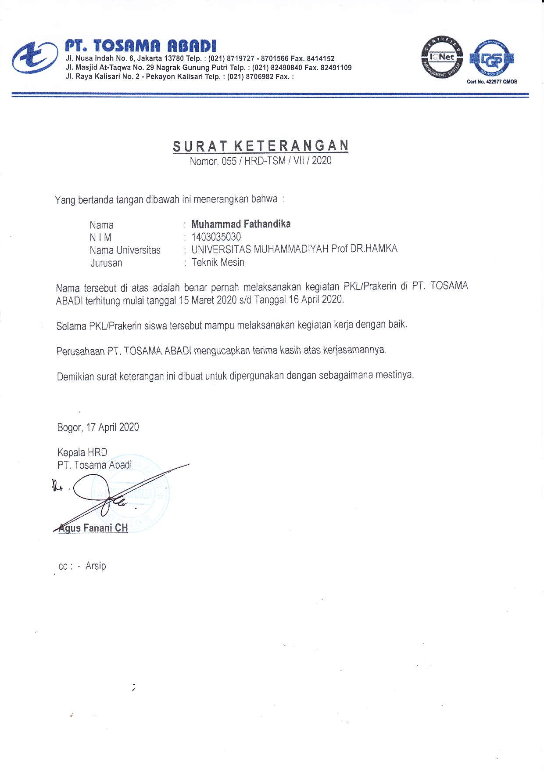

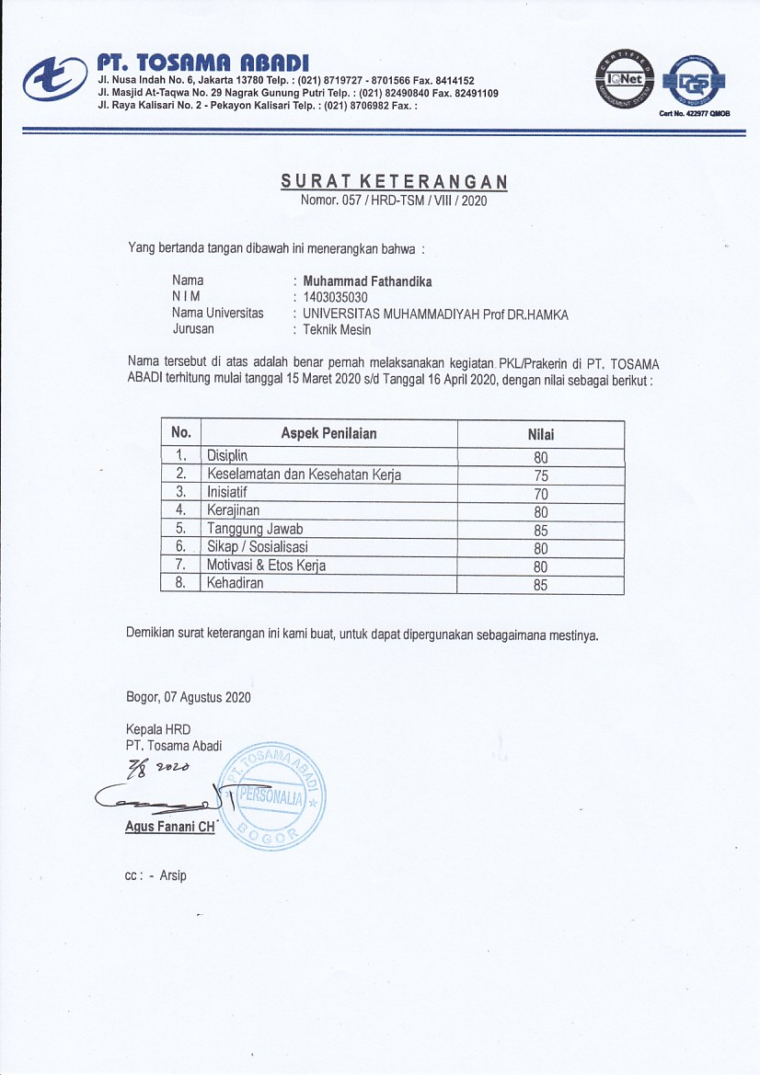
KATA PENGANTAR
Puji dan syukur kehadirat Allah Swt maha pengasih lagi maha penyayang yang telah memberikan berkah dan nikmatnya sehingga kerja praktik di PT Tosama Abadi dapat terlaksana dan menyusun Laporan Kerja Praktik dengan judul “ Sistem Kerja Pembuatan Clamp Transmission Cable”.
Adapun penyusunan Laporan Kerja Praktik ini dimaksudkan untuk memenuhi persyaratan kurikulum yang berlaku di perguruan tinggi serta sebagai syarat sebelum melaksanakan tugas akhir.
Oleh karena itu, ucapan terimakasih disampaikan kepada:
- Kedua orang tua dan keluarga yang selalu memberikan dukungan.
- Bapak Dede Amsori selaku pembimbing lapangan yang telah membantu selama pelaksanaan kerja praktik,
- Bapak Delvis Agustman, S.T., M.Sc., selaku Ketua Program Studi Teknik Mesin dan Dosen Pembimbing Kerja Praktik di Program Studi Teknik Mesin Fakultas Teknik Universitas Muhammadiyah Prof. DR. HAMKA,
- Ahmad sebagai rekan kerja praktik di PT Tosama Abadi yang selalu memberikan masukan dan sarannya,
Penulis menyadari dalam menyusun laporan ini masih banyak kekurangan, untuk itu penulis memohon maaf dan mengharapkan saran serta kritik yang bisa membangun sehingga dapat membuat laporan ini menjadi lebih baik lagi. Semoga Laporan Kerja Praktik ini dapat bermanfaat bagi kita semua.
Jakarta,15 April 2020

Muhammad Fathandika
1403035030

DAFTAR ISI

JUDUL LAPORAN i
LEMBAR PERSETUJUAN/PENGESAHAN ii
SURAT KETERANGAN iii
KATA PENGANTAR v
DAFTAR ISI vi
DAFTAR GAMBAR vii
DAFTAR LAMPIRAN viii
BAB 1 PENDAHULUAN 1
  - Latar Belakang 1
  - Tujuan Kerja Praktik 2
  - Manfaat Kerja Praktik 2
- Manfaat bagi Mahasiswa (Penulis) 2
- Manfaat bagi Fakultas/Institusi (Dunia Akademis) 2
- Manfaat bagi Perusahaan (Kalangan Industri) 2
  - Tempat dan Waktu Pelaksanaan Kerja Praktik 3
  - Jadwal Pelaksanaan 3
BAB 2 PROFIL PERUSAHAAN 4
- Profil Perusahaan 4
- Visi dan Misi Perusahaan 5
- Struktur Organisasi 5
    - Logo PT. Tosama Abadi 6
    - Lokasi Perusahaan. 6
- Penerapan Sistem Manajemen 7
    - ISO/TS IATF 16949:2016 7
    - ISO 9001 8
- Ruang Lingkup dan Deskripsi Pekerjaan 8
BAB 3 PROSES PRODUKSI PT TOSAMA ABADI 13
  - Unit Produksi 13
- Bahan Baku 13
  - Sistem Infrastruktur PT Tosama Abadi 14
    - Lubrication System 14
  - Sistem Power dan Energi 14
  - Maintenance System 15
    - Preventive Maintenance 15
    - Periodic Maintenance 16
    - Predictive Maintenance 16
    - Breakdown Maintenance 16
BAB 4 SISTEM KERJA MESIN BENDING MANUAL PADA PROSES PEMBUATAN CLAMP TRANSMISION CABLE 17
- Sistem kerja mesin Bending 17
- Alur proses pembuatan clamp transmission cable dengan bending 17

- Quality Control hasil bending 21
- Mekanisme Kerja mesin bending 23
- Perawatan mesin bending 23
BAB 5 PENUTUP 24
- Pelaksanaan Kerja Praktik 24
- Simpulan 24
- Saran 24
- Substansi Materi Kerja Praktik 24
- Simpulan 25
- Saran 25
DAFTAR KEPUSTAKAAN 26
LAMPIRAN. 27

DAFTAR GAMBAR

Gambar 2.1 Struktur organisasi PT Tosama Abadi 6
Gambar 2.2 Logo PT Tosama Abadi 6
Gambar 2.3 Peta lokasi PT Tosama Abadi 7
Gambar 3.1 Komponen Utama 13
Gambar 4.1 Mesin Bending 17
Gambar 4.2 Proses Bending 1 18
Gambar 4.3 Proses Bending 2 18
Gambar 4.4 Proses Bending 3 18
Gambar 4.5 Proses Bending 4 19
Gambar 4.6 Proses Bending 5 19
Gambar 4.7 Proses Bending 6 19
Gambar 4.8 Proses Bending 7 20
Gambar 4.9 Proses Bending 8 20
Gambar 4.10 Proses Bending 9 20
Gambar 4.11 Proses Bending 10 21
Gambar 4.12 Quality Control 21
Gambar 4.13 Gambar mesin clamp transmission cable 22
Gambar 4.14 Mekanisme mesin bending . 23

DAFTAR LAMPIRAN

  - Sertifikat ISO/TS 16949: 2002 TS 16949 27
  - Sertifikat 9001 27

BAB 1
PENDAHULUAN
- Latar Belakang
PT Tosama Abadi Indonesia adalah perusahaan yang merupakan salah satu perushaan dan industri yang bergerak pada bidang rancang bangun pengembangan teknologi yang digunakan pada industri. PT Tosama Abadi Indonnesia merupakan salah satu perusahaan berkembang. PT Tosama Abadi Indonesia yang bergerak di pembuatan parts mobil-mobil.
PT Tosama Abadi Indonesia akan membuatpart sesuai prosedur produksi sampai menjadi parts mobil yang dapat digunakan, akan disebar ke PT Industri-Industri yang memesannya, parts yang dihasilkan dari PT Tosama Abadi tidak dapat langsung distribusi dan digunakan, melaikan harus diuji coba dahulu sehingga, harus diolah terlebih dahulu sampai membentuk parts jadi cetakan tersebut memenuhi syarat yang telah ditentukan oleh PT Tosama Abadi Indonesia itu sendiri.
Dalam pengolahan parts banyak pengolahan yang harus menggunakan mesin dan sangatlah penting dalam membantu untuk menghasilkan parts dengan sistem membending dari sedikit bagian hingga banyak bagian untuk membentuk dan menggabungkan bagian per-bagian sehingga dapat diolah dalam mesin bending manual. Hal itu disebabkan karena fungsi dari mesin bending yaitu untuk menekuk dengan pergerakan yang panjang sehingga material tersebut membentuk bagian parts mobil.
Karena fungsinya yang sangat penting dalam proses perakitan mobil, dan memiliki banyak tahap dalam proses pemampatannya. Dalam laporan ini akan membahas mengenai “Sistem kerja pembuatan clamp transmision cable”.

- Tujuan Kerja Praktik
Pelaksanaan kerja praktik dilakukan dalam rangka memenuhi persyaratan akademis. Adapun tujuan dari kerja praktik yang dilaksanakan adalah:
- Mengetahui cara produksi clamp transmision cable.
- Menambah wawasan pengetahuan tentang produksi part mobil terutama clamp transmision cable.
- Mengetahui sistem kerja mesin bending produksi clamp transmision cable.
- Manfaat Kerja Praktik
- Manfaat bagi Mahasiswa
Manfaat bagi mahasiswa yang melaksanakan kerja praktik di PT Tosama Abadi, yaitu:
- Mengetahui proses pengolahan clamp transmision cable.
- Mengetahui sistem kerja dari mesin bending manual.
- Menambah wawasan pengetahuan tentang clamp transmision cable.
- Manfaat bagi Fakultas/Institusi
Manfaat bagi fakultas/institusi yang telah mengizinkan mahasiswa melaksanakan kerja praktik di PT Tosama Abadi Indonesia, yaitu:
- Dapat membuka kerjasama yang baik antara PT Tosama Abadi Indonesia dengan Universitas Muhammadiyah Prof. DR. HAMKA.
- Dapat menambah referensi perpustakaan di bidang produksi clamp transmision cable
- Manfaat bagi Kalangan Industri
Manfaat bagi PT Tosama Abadi Indonesia yang telah menerima kerja praktik mahasiswa Teknik Mesin Universitas Muhammadiyah Prof. DR. HAMKA, yaitu:
- Dapat meningkatkan citra di mata masyarakat lewat kepedulian dalam dunia pendidikan.
- Dapat berperan serta dalam memajukan dunia pendidikan

- Tempat dan Waktu Kerja Praktik
Tempat : PT TOSAMA ABADI
Alamat : JL. Masjid At-Taqwa No.29, Nagrak, Kecamatan. Gunung Putri, Bogor, Jawa Barat, 16997
Waktu : 06 Maret 2020 – 15 April 2020
Jam pelaksanaan : 07:30 WIB – 16:30 WIB
Pembimbing : Bapak Dede Amsori
- Jadwal Pelaksanaan
Jadwal Pelaksanaan kerja praktik di PT Tosama Abadi. Berikut ini adalah gambaran secara umum kegiatan yang dilakukan, yaitu:
Tabel 1.1 Jadwal pelaksanaan kerja praktik
No. | Jenis Kegiatan | Minggu
No. | Jenis Kegiatan | I | II | III | IV
1. | Pemaparan profil perusahaan, organisasi perusahaan.
2. | Pengamatan alur produksi
3. | Pengamatan proses kerja unit produksi
4. | Pengamatan mesin bending
5. | Pembuatan laporan kerja praktik

BAB 2
PROFIL PERUSAHAAN
- Sejarah Perusahaan
PT Tosama Abadi didirikan pada tahun 1998 oleh Bapak H. Thoib, SE. MM. Di Jakarta, beliau adalah sekaligus sebagai pemilik perusahaan, sebelumnya, produk unggulan PT Tosama Abadi adalah pembuatan per dan spring, kini PT Tosama Abadi dapat membuat barang-barang yang dikerjakan dengan mesin seperti: Baut, Pin, Bushing, Part Stamping dan juga barang-barang untuk keperluan sparepart yang lain, dimana keuntungan yang didapat, digunakan untuk menambah investasi dalam bentuk tempat usaha yang semula hanya seluas kurang lebih 50m2, kini sudah meluas menjadi kurng lebih 6000m².
Saat ini investasi mesin telah mencapai lebih dai 5 milliar rupiah, yang terdiri dari berbagai macam type mesin seperti: Grinder, Turret, Stamping, Straightening atau cutting, Milling, Tread rolling, Shearing, Beand Saw, Spot Welder, CO₂ Welder, CNC bending kawat, CNC bending pipa dan generator listrik sebesar 200kVA.
Untuk menjaga dan meningkatkan mutu produk serta memenuhi kepuasan pelanggan, PT Tosama Abadi selalu meningkatkan kualitas sumber daya manusianya dengan merekrut tenaga kerja yang kompeten, memberikan pelatihan yang dibutuhkan dan sebagainya, dengan profesionalisme sumber daya manusianya dan kesadaran akan mutu serta kepuasan pelanggan yang diaktualisasikan melalui implementasi sistem manajemen mutu internasional ISO 9001:2008, Program Astra Green Company, PT Tosama Abadi lebih optimis dalam menghadapi persaingan dan perkembangan pasar global.
PT Tosama Abadi memiliki komitmen untuk menghasilkan produk yang bermutu sesuai dengan persyaratan dan harapan pelanggan, dengan cara melaksanakan dan memelihara sistem manajemen mutu sesuai dengan standar ISO 9001:2008, serta bertekad untuk menjadi perusahaan yang ramah lingkungan sesuai dengan program Astra Green Company. Komitmen tersebut diwujudkan dengan tandatangan komitmen bersama ISO 9001:2008 dan AGC yang dilakukan pada tanggal 10-05-2004 untuk AGC dan tanggal 1 April 2008 untuk ISO 9001:2000 serta pada bulan November 2010 PT Tosama Abadi melakukan upgrade ISO 9001:2000 ke ISO 9001:2008. Dengan hal tersebut diatas PT Tosama Abadi berharap untuk dapat selalu berada selangkah didepan pesaing-pesaingnya dan tetap eksis dalam percaturan industri nasional maupun internasional.
- Visi dan Misi Perusahaan

Visi Perusahaan
Adapun visi dari PT Tosama Abadi adalah sebagai berikut:
- Menjadi perusahaan yang tangguh, efektif dan efisien
- Menjadi perusahaan yang berkelas nasional dengan tetap berwawasan lingkungan

Misi Perusahaan

Adapun misi dari PT Tosama Abadi adalah sebagai berikut:
- Memberikan pelayanan yang terbaik kepada pelanggan sebagai prioritas utama.
- Penguasaan teknologi dengan menggunakan sumberdaya manusia yang ramah dan berdisiplin tinggi.
- Struktur Organisasi
Struktur organisasi PT Tosama Abadi, adalah jenis struktur organisasi fungsional dimana setiap divisi dibagi berdasarkan bidang masing-masing yang memiliki hubungan saling terkait. Hal ini bertujuan untuk memperjelas dan mempermudah spesifikasi kerjaan masing-masing divisi dan tenaga kerja yang menjabat akan lebih fokus dan ahli dalam bidang masing-masing, seperti dapat dilihat pada Gambar 2.1.
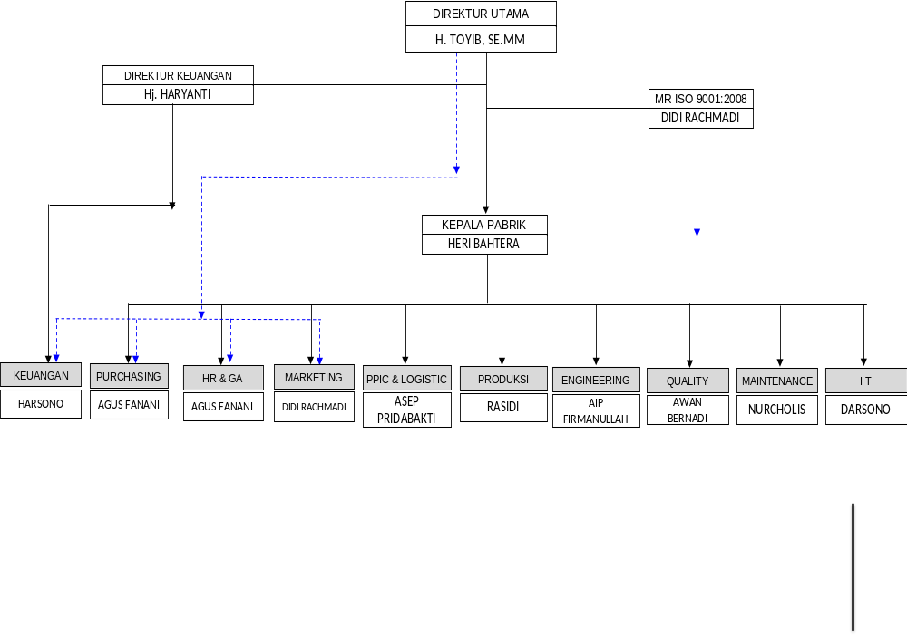
Gambar 2.1 Struktur organisasi PT Tosama Abadi
Sumber: PT Tosama Abadi

Setiap departemen dalam PT Tosama Abadi memiliki tugasnya masing-masing, antara lain.
- Logo PT. Tosama Abadi
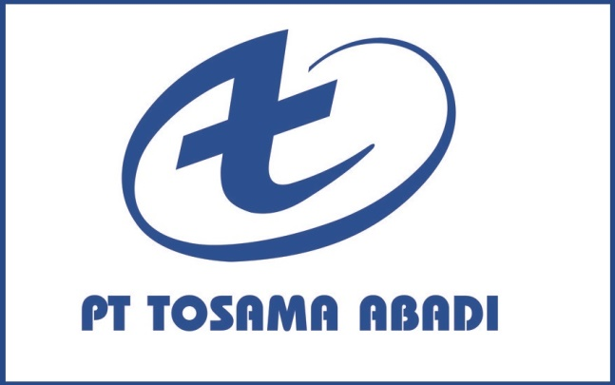
Gambar 2.2 Logo perusahaan PT Tosama Abadi
Sumber: PT Tosama Abadi
Arti dari logo tersebut T berartikan Tosama Abadi dan warna biru melambangkan terpercayaan ber-ilmu dan berwawasan.
- Lokasi Perusahaan
PT Tosama Abadi, JL. Masjid At-Taqwa No.29, Nagrak, Kecamatan. Gunung Putri, Bogor, Jawa Barat, 16997
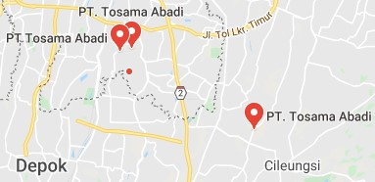
Gambar 2.3 Peta lokasi PT. Tosama Abadi
Sumber: www.Tosamaabadi.com

- Penerapan Sistem Manajemen
Sebagai perusahaan yang telah mampu mengekspor produk hingga ke berbagai industri nasional maupun internasional, tentunya kualitas produk PT Tosama Abadi tidak perlu diragukan. Hal ini dapat kita lihat dari sertifikasi yang dimiliki oleh PT Tosama Abadi.
Berikut adalah sertifikasi yang telah dimiliki oleh PT Tosama Abadi yaitu:
- ISO/TS IATF 16949: 2016
ISO/TS 16949: 2002 TS 16949 (sertifikat terlampir) adalah technical specification nomor 16949 yang dikeluarkan oleh badan ISO sebagai sistem manajemen mutu untuk industri otomotif. TS 16949 dibuat oleh international automotive task force (IATF) dan japan automobile manufacture associstion inc (JAMA) dengan dukungan suatu komite dari ISO, yaitu komite ISO/TC 176. Anggota JAMA terdiri dari Toyota, Daihatsu, Mazda, dan industri otomotif Jepang lainnya. TS 16949 memuat semua persyaratan ISO 9001 ditambah dengan persyarata khusus untuk industri otomotif. ISO/TS 16949 menggantikan QS9000 dan quality system lainya yang disyaratkan oleh masing-masing industri otomotif, misalnya VDA, AVSQ, malcom baldrige. Tujuan dari ISO/TS 16949 yaitu untuk perbaikan secara terus-menerus, penekanan pada pencegahan produk tidak OK, dan untuk pengurangan variasi dan proses yang tidak bernilai tambah pada rantai suplai. Sementara itu untuk keuntungan dari ISO/TS 16949 adalah sebagai berikut ini: memperbaiki kualitas produk dan proses, dapat menerapkan teknik terbaik dari industri otomotif keseleuruhan, menambah keyakinan untuk go International, menyediakan pendekatan sistem mutu global untuk mengembangkan vendor dan memastikan konsistensinya, serta mengurangi variasi dan meningkatkan efisiensi. Untuk prinsip dari ISO/TS 16949 terdiri dari 8 prinsip yaitu secara berurutan: memuaskan para pelanggan, kepemimpinan, melibatkan orang-orang, proses pendekatan, pendekatan peningkatan sistem manajemen terus-menerus, berdasarkan fakta untuk pengambilan keputusan, dan saling menguntungkan hubungan penyalur.
- ISO 9001
ISO 9001 : 2008 dan 2015 (sertifikat terlampir) mengenai standar internasional yang digunakan untuk menetapkan kebijakan dan sasaran mutu serta pencapaiannya yang bsia diterapkan dalam jenis organisasi/perusahaan. Sertifikasi ini telah diberikan kepada PT. Tosama Abadi oleh PT. DQS CERTIFICATION INDONESIA pada tahun 2008 dan 2015.
- Ruang Lingkup dan Deskripsi Pekerjaan
Sistem lingkungan pabrik pada PT Tosama Abadi dibagi menjadi empat divisi yaitu:
- Process machining
- Process pengelasan / welding
- Process forming
- Process electroplating

BAB 3
PROSES PRODUKSI PT TOSAMA ABADI
- Unit Produksi
Kegiatan kerja praktik di PT Tosama Abadi, dapat mempelajari berbagai macam pengetahuan dalam dunia industri terutama proses pembuatan produk-produk perusahaan, salah satunya yaitu pembuatan clamp transmission cable.
Alur proses produksi clamp transmission cable di PT Tosama Abadi bersifat continue karena telah memiliki customer yang tetap dan berdasarkan pada demand yang sewaktu waktu oleh customer yang bersifat project kapasitas besar maupun produksi dengan kuantitas periode, berikut merupakan proses pembuatan dari raw material hingga finishing product serta penjelasannya:
- Receiving material: proses penerimaan bahan baku yang masih berbentuk gulungan / coil.
- Material inspection: proses pengecekan bahan baku sesuai dengan spesifikasi yang telah ditentukan.
- CNC Bending : proses pembentukan benda kerja dengan menggunakan mesin cnc berbentuk clamp transmission cable.
- Final inspection: proses pengecekan akhir setelah proses dengan menggunakan jig check.
- Storage: proses packaging clamp transmission cable

- Bahan Baku
Bahan baku adalah bahan/material yang akan diproses agar memiliki nilai yang lebih tinggi. PT Tosama Abadi memiliki beberapa kebutuhan bahan baku untuk memproduksi clamp transmission cable.
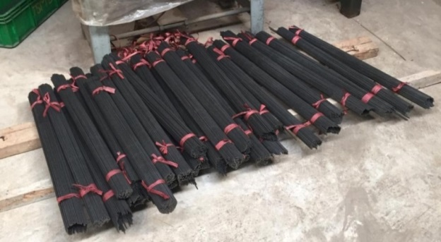
Gambar 3.1 Komponen Utama
Sumber: PT Tosama Abadi
  - Sistem Infrastruktur PT Tosama Abadi Indonesia
3.2.1 Lubrication System
Tujuan Lubrication System pada motor-motor bakar dan peralatan-peralatan lainnya (pompa-pompa, compressor-compressor, tractor-tractor dan lain-lain) ialah untuk memelihara ketahanan logam bagian-bagian mesin yang selalu bergesek atau bersentuhan satu sama lain dalam gerakan-gerakannya. Dengan adanya pelumasan, logam-logam bagian mesin tersebut dapat bertahan lama dalam pemakaiannya/tidak lekas rusak/aus, sedangkan merek vendor pelumasan yang digunakan yaitu Delta Lub, dengan Viscosity Oli Mesin 32, Gear Box 32, Sliding 68.
Hal-hal pokok yang dilakukan oleh system pelumasan untuk tujuan tersebut diatas ialah:
- Mengurangi semaksimal mungkin gesekan bagian-bagian mesin yang bergerak dan bersentuhan satu sama lainnya friction untuk tujuan ini sistem lubricating (sistem pelumasan) menyediakan (terus-menerus) lapisan-lapisan minyak (oil film) antara kedua logam bagian mesin yang bergesek, sehingga kedua logam tersebut tidak langsung bersentuhan dalam gerakan-gerakannya.
- Mendinginkan bagian-bagian mesin yang bergesek. Panas yang dapat ditimbulkan oleh logam bagian mesin yang bergesek dapat diserap oleh minyak yang melumasi bagian-bagian tersebut.
- Membersihkan bagian-bagian mesin yang bergesek kotoran-kotoran yang menempel pada logam bagian mesin yang dilumasi dapat terbawa dan ada yang larut dalam minyak pelumas.
- Melicinkan atau melancarkan gerakan-gerakan bagian-bagian mesin yang bergesek bagian-bagian yang dalam gerak-gerakannya bergesek satu sama lain. Jalannya dapat diperlancar oleh karena sifat minyak pelumas yang punya daya pelicin.

3.3 Sistem Power dan Energi
Sistem power dan energi yang digunakan oleh PT Tosama Abadi yaitu menggunakan tenaga listrik dari PLN. Selain itu PT Tosama Abadi juga mempunyai generator listrik sebesar 200kVA

Pengadaan power dan energi tenaga listrik ini sangat diperlukan antara lain untuk:
    - Penerangan lingkungan dalam pabrik yang menggunakan energi listrik.
    - Menggerakkan mesin-mesin produksi yang bertenaga kecil dan juga unit mesin produksi yang bertenaga besar dan masih menggunakan energi listrik.
PT Tosama Abadi Indonesia menggunakan tenaga listrik dari PLN dan cadangan dari generator 200kva.
3.4 Maintenance System
Maintenance adalah suatu kegiatan untuk merawat atau memelihara dan menjaga mesin/peralatan dalam kondisi yang terbaik supaya dapat digunakan untuk melakukan produksi sesuai dengan perencanaan. Hal tersebut harus diantisipasi guna menghindari terganggunya proses produksi di PT Tosama Abadi Indonesia.
Tujuan-tujuan melakukan maintenance diantaranya adalah:
- Mesin dapat menghasilkan output sesuai dengan kebutuhan yang direncanakan.
- Kualitas produk yang dihasilkan oleh mesin dapat terjaga dan sesuai dengan harapan.
- Mencegah terjadinya kerusakan berat yang memerlukan biaya perbaikan yang lebih tinggi.
- Untuk menjamin keselamatan tenaga kerja yang menggunakan mesin yang bersangkutan.
- Tingkat ketersediaan mesin yang maksimum (berkurangnya downtime)
- Dapat memperpanjang masa pakai mesin atau peralatan kerja.
Berikut adalah perawatan/maintenance yang dilakukan oleh PT Tosama Abadi:
    - Preventive Maintenance (perawatan pencegahan)
Preventive maintenance adalah jenis maintenance yang dilakukan untuk mencegah terjadinya kerusakan pada mesin selama operasi berlangsung. Contoh Preventive maintenance adalah melakukan penjadwalan untuk pengecekan (inspection) dan pembersihan (cleaning) atau pergantian suku cadang secara rutin dan berkala. Preventive maintenace terdiri dua jenis, yakni:

    - Periodic Maintenance (perawatan berkala)
Periodic maintenance ini diantaranya adalah perawatan berkala yang terjadwal dalam melakukan pembersihan mesin, inspeksi mesin, meminyaki mesin dan juga pergantian suku cadang yang terjadwal untuk mencegah terjadi kerusakan mesin secara mendadak yang dapat menganggu kelancaran produksi. Periodic maintenance biasanya dilakukan dalam harian, mingguan, bulanan ataupun tahunan.
    - Predictive Maintenance (perawatan prediktif)
Predictive maintenance adalah perawatan yang dilakukan untuk mengantisipasi kegagalan sebelum terjadi kerusakan total. Predictive maintenance ini akan memprediksi kapan akan terjadinya kerusakan pada komponen tertentu pada mesin dengan cara melakukan analisa trend perilaku mesin/peralatan kerja. Berbeda dengan periodic maintenance yang dilakukan berdasarkan waktu (time based), predictive maintenance lebih menitikberatkan pada kondisi mesin (condition based).
    - Breakdown Maintenance (perawatan saat terjadi kerusakan)

Breakdown maintenance adalah perawatan yang dilakukan ketika sudah terjadi kerusakan pada mesin atau peralatan kerja sehingga mesin tersebut tidak dapat beroperasi secara normal atau terhentinya operasional secara total dalam kondisi mendadak. Breakdown maintenance ini harus dihindari karena akan terjadi kerugian akibat berhentinya mesin produksi yang menyebabkan tidak tercapai kualitas ataupun output produksi.

BAB 4
SISTEM KERJA MESIN BENDING MANUAL
PADA PROSES PEMBUATAN CLAMP TRANSMISION CABLE
- Sistem Kerja Mesin bending
Mesin bending merupakan salah satu mesin yang dimiliki PT tosama Abadi. Mesin ini biasa digunakan untuk proses high-production work, digunakan untuk membuat clamp transmission cable. Berikut gambarnya.
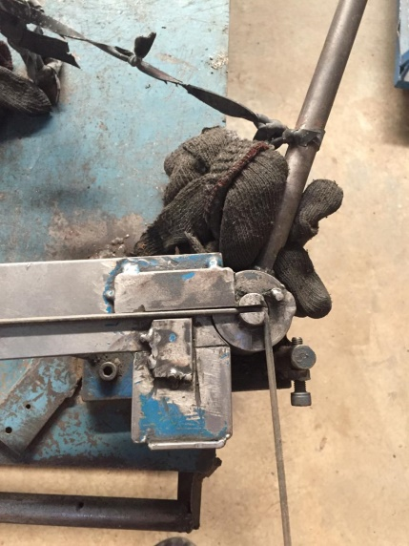
Gambar 4.1 Mesin bending
Sumber: PT Tosama Abadi

Mesin ini dibentuk menjadi 10 line yang bekerja dari bahan material hingga berbentuk parts untuk prosess pembentukan clamp transmission cable.
  - Alur proses pembuatan clamp transmision cable dengan bending
Proses bending dari bahan baku menjadi material finishing clamp transmision cable dibagi dalam sepuluh bagian berikut foto prosesnya serta penjelasannya:
- Proses pembendingan pertama dengan 2 kali tekukan dari besi panjang menjadi bentuk U.
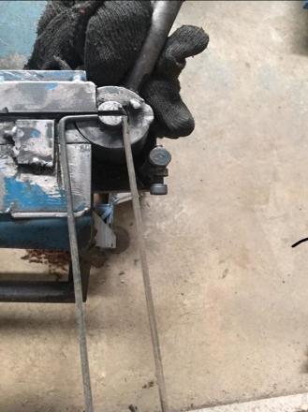
Gambar 4.2 proses bending 1
Sumber: PT Tosama Abadi
- Proses pembendingan kedua dengan 2 kali tekukan untuk membentuk dudukan kepala clamp transmission.
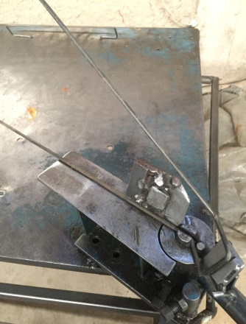
Gambar 4.3 proses bending 2
Sumber: PT Tosama Abadi
- Proses pembendingan ketiga dengan 2 kali tekukan untuk membentuk kaki u clamp transmision.
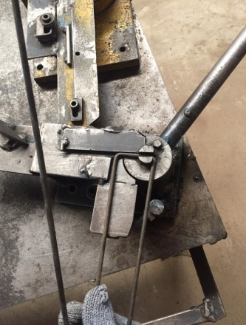
Gambar 4.4 proses bending 3
Sumber: PT Tosama Abadi

- Proses pembendingan keempat dengan 2 kali tekukan untuk membentuk dudukan bawah u clamp transmission.
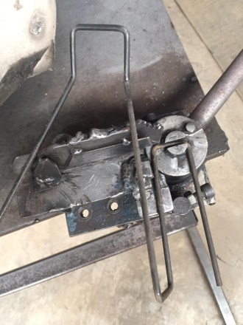
Gambar 4.5 proses bending 4
Sumber: PT Tosama Abadi
- Proses pembendingan kelima dengan 2 kali tekukan untuk membentuk kaki kiri clamp transmission.
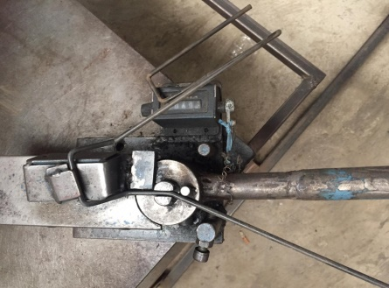
Gambar 4.6 proses bending 5
Sumber: PT Tosama Abadi
- Proses pembendingan keenam dengan 1 kali tekukan untuk membentuk kaki kiri clamp transmission.
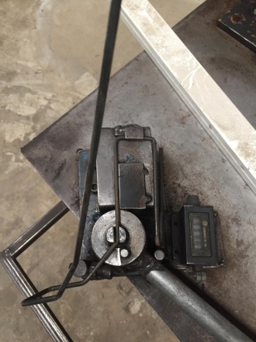
Gambar 4.7 proses bending 6
Sumber: PT Tosama Abadi
- Proses pembendingan ketujuh dengan 1 kali tekukan untuk membentuk kaki kanan clamp transmission.
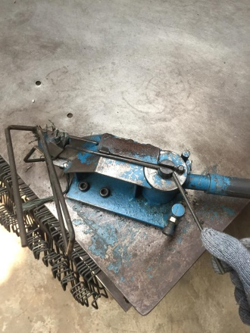
Gambar 4.8 proses bending 7
Sumber: PT Tosama Abadi
- Proses pembendingan kedelapan dengan 1 kali tekukan untuk membentuk dudukan kaki kiri berbentuk u.
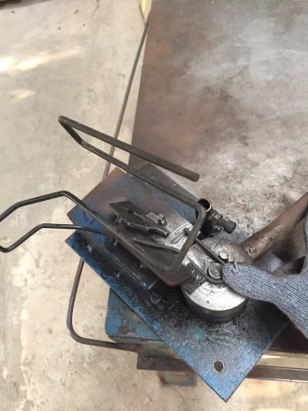
Gambar 4.9 proses bending 8
Sumber: PT Tosama Abadi
- Proses pembendingan kesembilan dengan 1 kali tekukan untuk membentuk ujung kaki kiri berbentuk kail.
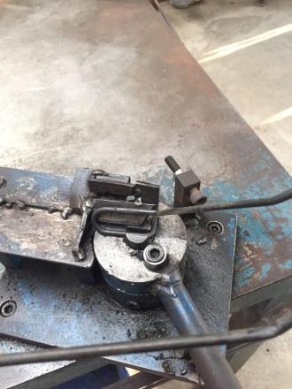
Gambar 4.10 proses bending 9
Sumber: PT Tosama Abadi

- Proses pembendingan kesepuluh dengan 1 kali tekukan untuk membentuk kepala kanan bawah berbentuk u.
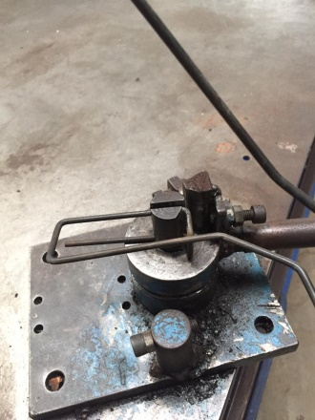
Gambar 4.11 proses bending 10
Sumber: PT Tosama Abadi

  - Quality Control hasil bending
Pengecekan dilakukan selama 1 jam sekali, pengecekan clamp transmision cable menggunakan manual dengan cara mengambil 1 clamp untuk menjadi sample untuk diukur.
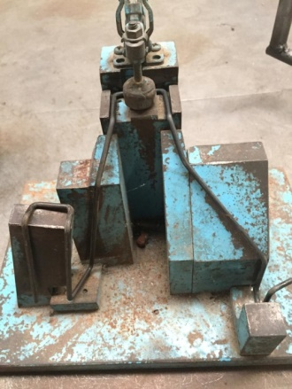
Gambar 4.12 Quality control
Sumber: PT Tosama Abadi

Ukuran clamp transmission cable harus sesuai dengan ketentuan yang terdapat pada gambar mesin, ukuran bending dapat dilihat pada gambar mesin dibawah ini:

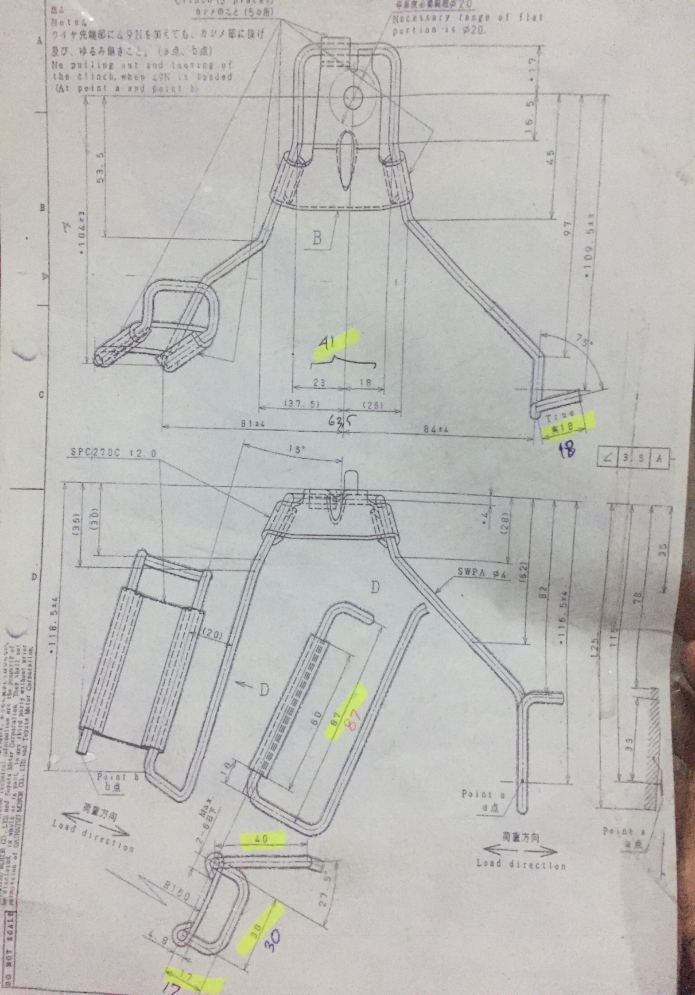
Gambar 4.13 gambar mesin clamp transmission cable
Sumber: PT Tosama Abadi

  - Mekanisme Kerja Mesin bending
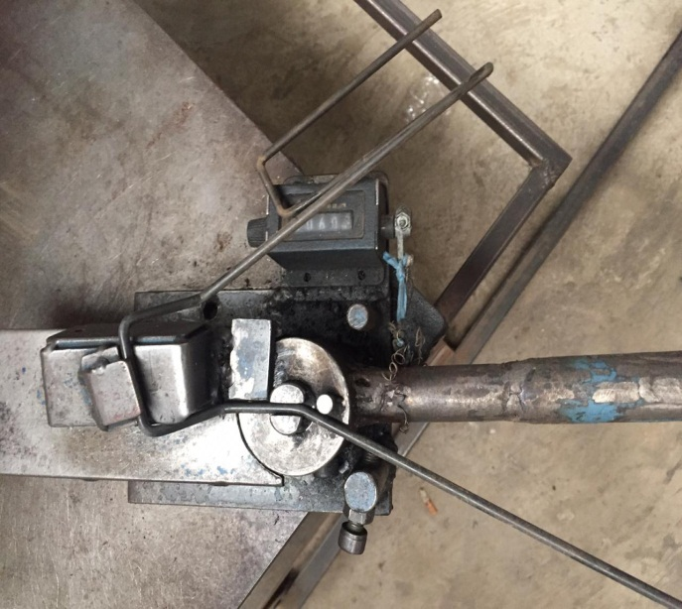
Gambar 4.14 Mekanisme mesin bending
Sumber: PT Tosama Abadi

Di mesin ini di bagi menjadi 2 bagian:
- Driving yaitu untuk bagian benda kerja atau material. Driving plat tempat senderan plat, clamping unit bekerja untuk mencengkram ring. Di bagian work head .
- Tuas handling yaitu untuk bagian bending wheel. bending wheel memasang dengan tepat untuk memutar agar tertekuk. Pergerakan bending wheel kanan kiri untuk menyamakan derajat.
  - Perawatan mesin bending
Maintenance system atau sistem perawatan/pemeliharaan dari mesin bending dilihat dari operator menggunakan mesin/pemeliharaan harian:
- Membersihkan mesin tepat waktu untuk mencegah pengaratan
- Memperhatikan persyaratan pengoprasian mesin.

BAB 5
PENUTUP
- Pelaksanaan Kerja Praktik
- Simpulan
Dari proses pelaksanaan kerja praktik di PT Tosama Abadi Indonesia, didapatkan simpulan bahwa:
- PT Tosama Abadi Indonesia menerapkan sistem MTO (make to order) pabrik produksi jika ada pesanan.
- PT Tosama Abadi Indonesia memproduksi parts mobil.
- Produksi clamp transmission cable di PT Tosama Abadi Indonesia meliputi high-production work.
- Pengambilan data melalui terjun langsung berinteraksi langsung kepada operator.
- Saran
- Sebelum pelakasaan, peserta kerja praktik seharusnya diberikan informasi dan pengarahan mengenai proses kegiatan kerja praktik di PT Tosama Abadi Indonesia.
- Sebelum terjun langsung kelapangan, peserta kerja praktik sebaiknya diberikan pengenalan tentang K3 dan pengarahan keselamatan kerja lainya.
- Dalam pelaksanaan kerja praktik, seharusnya pembimbing memberikan waktu untuk diskusi materi kepada praktikan.

- Substansi Materi Kerja Praktik
Berdasarkan hasil pembahasan mengenai proses produksi pada proses forming clamp transmission cable production, maka dapat diambil beberapa simpulan dan saran antara lain:

- Kesimpulan
Berdasarkan pembahasan dan penjelasan tentang sistem kerja mesin bending pada proses pembuatan clamp transmission cable didapatkan simpulan bahwa:
- Mesin bending adalah mesin penekuk penghasil parts untuk digunakan. Mesin ini tergabung di dalam high-production work.
- Dapat mengetahui proses kerja pembuatan clamp transmission cable pada mesin bending
- Mesin bending hanya menekuk material dengan derajat dan ukuran yang ditentukan.

- Saran
Mesin bending dilakukan peremajaan atau dilakukan pembaharuan mesin baru berbasis otomatis, karena mesin ini kurang presisi.

DAFTAR KEPUSTAKAAN

Materi Pelajaran bending, Proses produksi
Sejarah PT Tosama Abadi diakses dari: http://www.tosama abadi.co.id. pada (10/07/2020) 13:20
Artikel mengenai bending diakses dari: https://en.wikipedia.org. pada (10/07/2020) 13:27
Manual book process forming quality control clamp transmission cable: PT Tosama Abadi
Power point dan materi kerja praktik: PT Tosama Abadi

